**TASK 8 A – G If/Elif/Else statement**

**Task 8 A:**

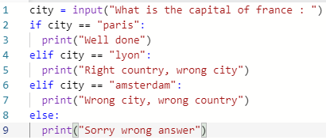







**Task 8 B:**

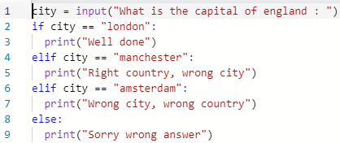









**Task 8 C:**

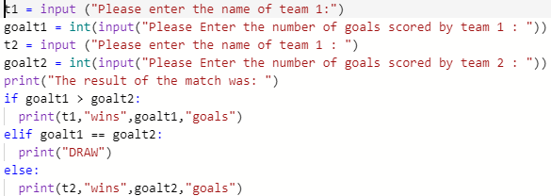

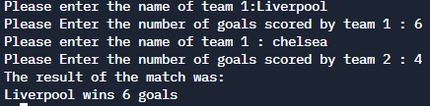

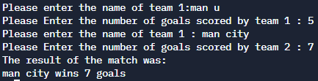

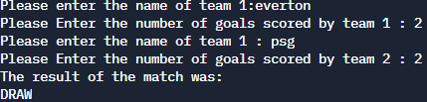

**Task 8 D:**

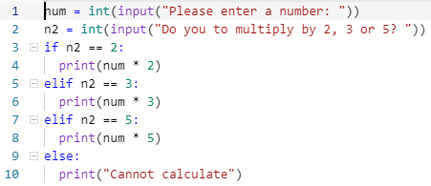









**Task 8 E:**

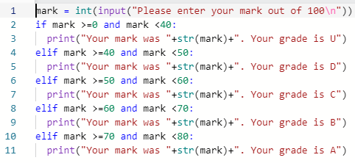





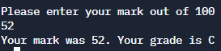



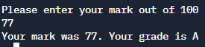

**Task 8 F:**

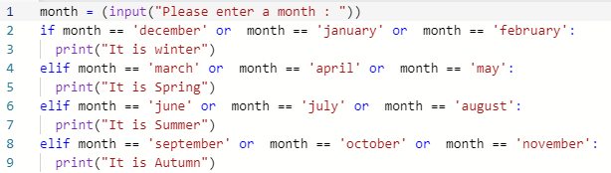









**Task 8 G:**

